“Queremos ser mayores,
pero nos da miedo crecer”

“queremos soñar,
pero nunca hay tiempo para ello”

“queremos ser libres,
pero nos asusta la responsabilidad”

“queremos ser queridos,
pero tratamos de ocultar la ternura”

“queremos comernos el mundo,
pero el mundo nos engulle cada día”

“queremos ser sinceros,
pero nos aterra mostrar nuestro lado más débil”

“queremos tener una gran personalidad,
pero nos sentimos terriblemente inseguros”

(Del llibre: “Adolescentes con personalidad,
La educación del carácter a través de la pantalla”)

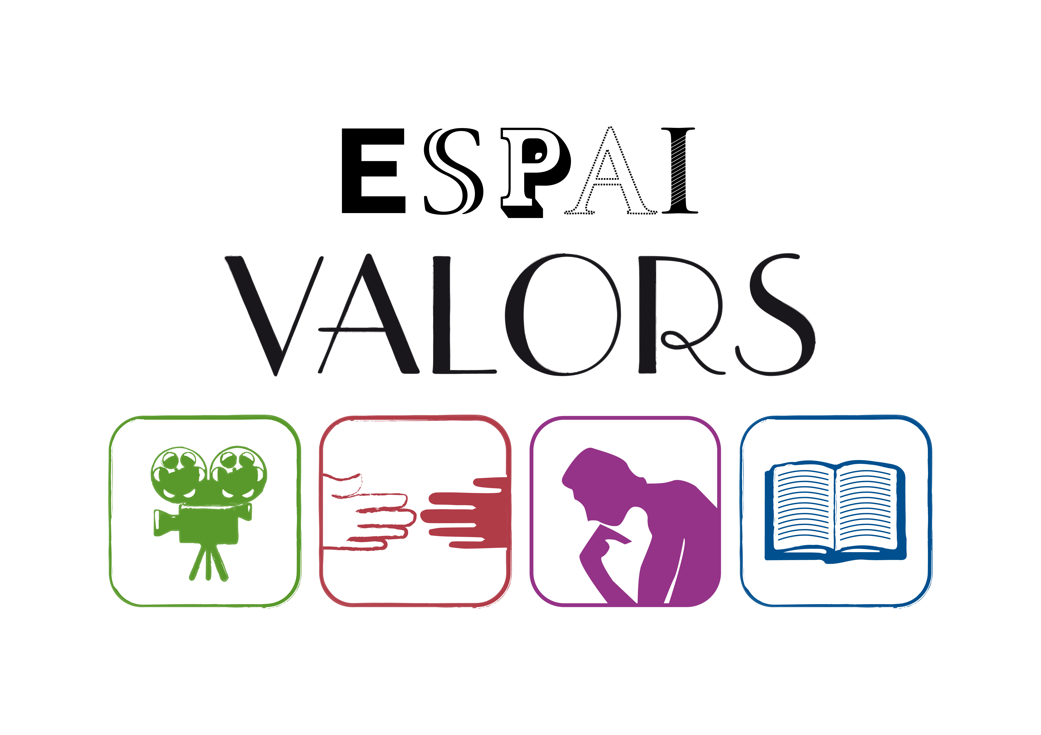

Guia de la pel·lícula

El cinema entès com un art que ens afecta, que ens emociona, que ens fa pensar, que ens porta al diàleg, que ens ajuda a construir-nos...

El cinema entès com un art que il·lumina la nostra raó i mobilitza les nostres emocions.

El cinema entès com un art que ens permet fer un viatge, un viatge-ficció on podem aprendre coses meravelloses, on podem explorar, trobar, entendre, descobrir vides, històries, gestos, idees, testimonis, que ens canvien la vida.

Si el cinema només és passar una bona estona,
ja no és un art.

Parròquia santa Maria de Cardedeu
Pautes per a orientar i facilitar el diàleg post-pel·lícula

És convenient llegir les pautes abans per a poder veure la pel·lícula amb uns ulls que mirin més enllà del que la imatge mostra.

• Quina idea principal vol transmetre el director? Un director quan fa una pel·lícula és perquè vol transmetre quelcom, vol explicar una historia que té un missatge, un ensenyament per a nosaltres.
¿Com connecta aquesta idea principal amb la teva vida? ¿Què et fa pensar?

• Quines idees secundàries apareixen? Inevitablement la pel·lícula no només comunica una idea. N’hi ha d’altres. ¿Quines idees i què li diuen a la meva vida?

• Característiques/personalitat dels protagonistes.
“Dibuixem” la personalitat dels principals protagonistes. Procurem parlar del “com són”, més que del “què fan”. Busquem les seves virtuts o defectes (“fa coses” perquè és d’una determinada manera, els comportaments tenen unes virtuts o defectes que els sustenten).
Destaquem el tret positiu més significatiu de la personalitat que pugui ser un exemple per a nosaltres. ¿En quina circumstància podria aplicar a la meva vida aquest tret positiu?

• Comportaments bons i dolents de cada protagonista. Procurem descobrir la bondat o maldat dels actes al marge de les circumstàncies. Les circumstàncies poden fer poc culpable o gens culpable a una persona, però no fan que una cosa dolenta sigui bona.

• Relació entre els personatges. Aquest tema acostuma a ser importantíssim. ¿Les relacions personals han fet créixer als personatges?: ¿com?, ¿quan?, ¿per què?.
Mira de valorar les teves relacions personals a la llum de les que has vist.
¿Tens relacions personals profundes, on pots mostrar als altres el què penses i el què sents?

• Quins elements estètics (roba, colors, espais, paisatges, etc) i simbòlics (llum, pluja, natura, arbres, núvols, animals, etc) ajuden a transmetre el missatge?

Al ser una guia genèrica, vàlida per a diverses pel·lícules, és possible que no totes les pautes siguin aplicables a la peli que heu vist. Quan una peli es veu dos cops “es veuen” moltes més coses.

Aquesta guia està “en construcció”. Això vol dir que volem fer una guia adaptada a cada peli. Ajuda’ns a construir-la fent les teves aportacions.

•

•

•

